Lunes
26
de junio

1° de Secundaria
Lengua Materna

Señalar información en cartas formales

Aprendizaje esperado: escribe cartas formales, utilizando nexos y expresiones para dar coherencia y cohesión a la redacción.

Énfasis: uso de nexos y expresiones para focalizar información.

¿Qué vamos a aprender?

Esta sesión se dedicará para hablar sobre Señalar información en cartas formales y esto se refiere a que se revisará el uso de nexos y expresiones para focalizar información en cartas formales.

Esto va a permitir que el mensaje e intención de tu carta llegue a quien la estés dirigiendo. Además, estos recursos lingüísticos ayudan a dar coherencia y cohesión a la redacción de tus cartas

Cada día en diversos ámbitos, por ejemplo, en la comunidad, se presentan problemas o situaciones en las que es necesario realizar una serie de trámites ante las autoridades correspondientes para resolver un asunto. Una manera de hacerlo es a través de la escritura de cartas formales; en éstas, se comunican peticiones, se solicitan servicios o se hacen sugerencias, y se presentan argumentos de distintos tipos para convencer al destinatario de atender y, en su caso, resolver un asunto.

Por lo anterior, en esta sesión abordarás el aprendizaje esperado Escribe cartas formales, en específico te centrarás en revisar el uso de nexos y expresiones para focalizar información pertinente, que te permita solicitar y exponer los motivos en una carta formal.
Los materiales que vas a necesitar para esta sesión son: cuaderno, y lápiz o bolígrafo para que puedas tomar notas.

También podría ayudarte tener a la mano tu libro de texto.

Recuerda que todo lo que veas es para reforzar tu conocimiento, así que te recomiendo llevar un registro de las dudas, inquietudes o dificultades que surjan al resolver los planteamientos, pues muchas de éstas las podrás resolver al momento de consultar tu libro de texto y revisar tus apuntes.

¿Qué hacemos?

¿Sabes qué son los marcadores del discurso?

Cuando has escrito una carta formal, ¿recuerdas haber utilizado algunos marcadores del discurso? O ¿Consideras que los marcadores del discurso son importantes a la hora de escribir una carta?

A continuación, observa una carta para que reflexiones sobre la manera como está presentada la información.

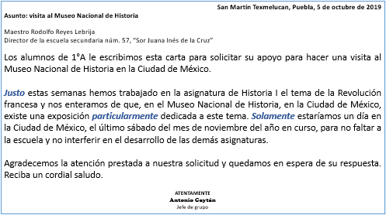

San Martín Texmelucan, Puebla, 5 de octubre de 2019

Asunto: Visita al Museo Nacional de Historia

Maestro Rodolfo Reyes Lebrija
Director de la Escuela Secundaria núm. 57, Sor Juana Inés de la Cruz

Los alumnos de 1° A le escribimos esta carta para solicitar su apoyo para hacer una visita al Museo Nacional de Historia, en la Ciudad de México.

Justo estas semanas hemos trabajado en la asignatura de Historia I el tema de la Revolución Francesa y nos enteramos de que, en el Museo Nacional de Historia, en la Ciudad de México, existe una exposición particularmente dedicada a este tema. Solamente estaríamos un día en la Ciudad de México, el último sábado del mes de noviembre del año en curso, para no faltar a la escuela y no interferir en el desarrollo de las demás asignaturas.

Agradecemos la atención prestada a nuestra solicitud y quedamos en espera de su respuesta. Reciba un cordial saludo.

ATENTAMENTE
Antonio Gaytán
Jefe de grupo

¿Observaste que se encuentran algunas palabras resaltadas?, ¿qué sentido le das a la carta?

Puede ser que busque centrar la atención en la coincidencia entre el tema que están viendo en la clase de Historia y enterarse de que hay un museo con una exposición sobre el mismo.

¿Y qué hay del “particularmente”?

De todas las exposiciones que puede haber en el museo, la que interesa para los fines de la carta es la dedicada a la Revolución Francesa.
Y con “solamente”, pienso que los alumnos buscan dejar en claro que no se irán muchos días, únicamente uno.

Este tipo de palabras ayudan a resaltar, a centrar la atención del destinatario de la carta en cierta información.

“Focalizar” es algo así como centrar, poner especial atención en la información que se considera central por ser la más importante.

¿Por qué es importante considerar estas expresiones en las cartas formales?

Cuando se redacta una carta formal no solamente se trata de escribir, sino de hacer llegar el mensaje de manera correcta, adecuada y precisa, focalizando la información que se considera relevante.

Porque lo que se busca es que el destinatario de tu carta te haga caso, que atiendan tu solicitud.

Se mencionó que este tipo de palabras o frases también se les llama marcadores del discurso.

Los marcadores del discurso, así como los conectores sirven para vincular y dejar claras tus ideas en una carta formal y sirven para comunicar de mejor manera las intenciones con el destinatario.

Antes de continuar te invito a ver el siguiente video para recordar lo que son los conectores.

Observa del minuto 00:59 al 04:29

- Nexos y conectores para enlazar ideas.
https://www.youtube.com/watch?v=3syLMwG8gqg&t=273s

¿Cómo se deben utilizar los conectores al momento de escribir una carta formal?

Para dar respuesta, te invito a leer otra carta formal; esta la escribió la representante de grupo de una secundaria para solicitar la reparación de los baños.

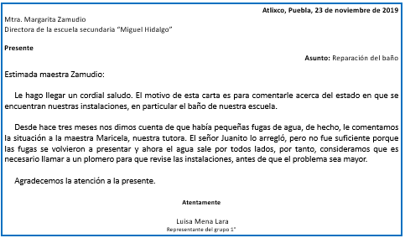

Atlixco, Puebla, 23 de noviembre de 2019

Mtra. Margarita Zamudio
Directora de la Escuela Secundaria “Miguel Hidalgo”

Presente

Asunto: Reparación del baño

Estimada maestra Zamudio:

Le hago llegar un cordial saludo. El motivo de esta carta es para comentarle acerca del estado en que se encuentran nuestras instalaciones, en particular el baño de nuestra escuela.

Desde hace tres meses nos dimos cuenta de que había pequeñas fugas de agua, de hecho, le comentamos la situación a la maestra Maricela, nuestra tutora. El señor Juanito lo arregló, pero no fue suficiente porque las fugas se volvieron a presentar y ahora el agua sale por todos lados, por tanto, consideramos que es necesario llamar a un plomero para que revise las instalaciones, antes de que el problema sea mayor.

Agradecemos la atención a la presente.
Atentamente
Luisa Mena Lara
Representante del grupo 1°

Como puedes observar en esta carta, se utilizaron tres marcadores discursivos de focalización que son: “en particular”, que permite ser concretos en lo que se está solicitando, “de hecho”, para argumentar y “por tanto” para ser consecutivos en lo que están solicitando en la carta.
Estas palabras o frases no trabajan dentro del texto, sino que tienen que ver con todo el mensaje.

Los autores Martín Zorraquino y José Portolés, especialistas sobre lingüística general, definen a los marcadores discursivos de la siguiente manera:

Los marcadores del discurso son:

Unidades lingüísticas invariables, que no ejercen una función sintáctica en el marco de la predicación oracional y la finalidad en el discurso es el de guiar las inferencias que se realizan en la comunicación.

Lo que Zorraquino y Portolés mencionan es que el concepto de marcador discursivo remite a aquellas palabras que hacen referencia al proceso de enunciación, donde influye la posición del que está transmitiendo el mensaje.

Estos marcadores discursivos cumplen una función específica e importante al momento de escribir, en este caso una carta formal, ya que hablan de lo que la persona que escribe la carta quiere resaltar para el que la escribe.

Esa es la manera más clara y sencilla de explicarlo, es decir, ayudan a centrar la atención del destinatario de la carta en la información que se quiere.

Hay que poner mucha atención al escribir, porque si el tipo de marcador que elegiste no es el adecuado, entonces el lector no entenderá correctamente tu solicitud o puede ser que tu mensaje no cause el impacto que querías.

Observa algunos ejemplos de cartas formales, en donde se utilizan este tipo de marcadores textuales.

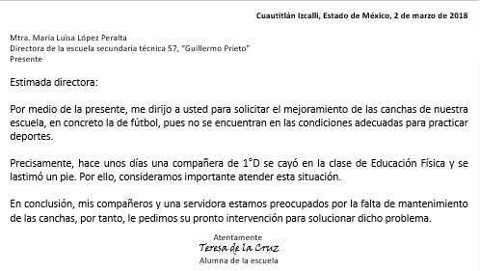

Cuautitlán Izcalli, Estado de México, 2 de marzo de 2018

Mtra. María Luisa López Peralta
Directora de la Escuela Secundaria Técnica 57
“Guillermo Prieto”
Presente
Asunto: Mejora de las canchas

Estimada Directora:

Por medio de la presente, me dirijo a usted para solicitar el mejoramiento de las canchas de nuestra escuela, en concreto la de futbol pues no se encuentran en las condiciones adecuadas para practicar deportes.

Precisamente, hace unos días una compañera de 1° “D” se cayó en la clase de Educación Física y se lastimó un pie. Por ello, consideramos importante atender esta situación.

En conclusión, mis compañeros y una servidora estamos preocupados por la falta de mantenimiento de las canchas, por tanto, le pedimos su pronto intervención para solucionar dicho problema.

Atentamente
Teresa de la Cruz
Alumna de la escuela

Como puedes observar, en esta carta se utilizaron algunos marcadores discursivos.

Observa cuales son estos que se utilizaron en esta carta.

Se identificó el marcador discursivo, “en concreto”, que permite puntualizar en qué cancha solicitan mantenimiento y, también se identifica “precisamente”, que permite mostrar un ejemplo de una alumna lesionada a causa del mal estado de la cancha.

¿Ya te disté cuenta de la importancia de los marcadores del discurso?

Tiene mucho sentido la importancia de estos marcadores discursivos profesor, que se requieren utilizar en la escritura de las cartas, ya que van a permitir centrar la atención en la información que se quiere resaltar.

¿Son los únicos marcadores focalizadores que existen?

La respuesta es no, ya que existen una gran variedad que puedes utilizar al momento de escribir una carta, pero para complementar aún más esta información, a continuación, te presento la siguiente tabla, en donde puedes conocer algunos adverbios de foco o marcadores del discurso de focalización:

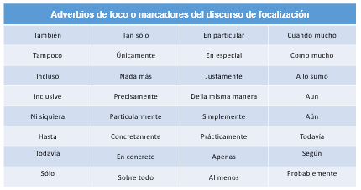

Como puedes observar, “incluso, apenas, todavía, según” son otros ejemplos de este tipo de marcadores del discurso.

Ahora te invito a que veas el uso de algunos marcadores discursivos en una carta formal, para ello, te propongo un primer reto.

Lee diferentes partes de una carta formal e identifica los marcadores discursivos de focalización que se utilizaron en la misma.

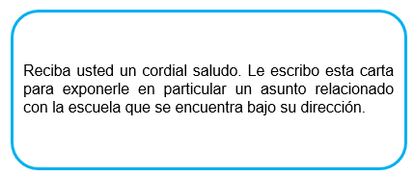

Reciba usted un cordial saludo. Le escribo esta carta para exponerle en particular un asunto relacionado con la escuela que se encuentra bajo su dirección.

Como puedes observar en el primer párrafo se utilizó el marcador discursivo “en particular”, para señalar de manera concreta cuál es el asunto primordial de la carta.

Es importante utilizar un marcador discursivo que ayude a mencionar la intención de tu carta.

Como puedes observar, también se utilizó los adverbios de foco. En otra parte, la carta indica:

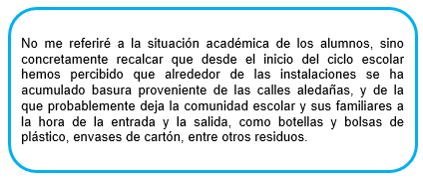

No me referiré a la situación académica de los alumnos, sino concretamente recalcar que desde el inicio del ciclo escolar hemos percibido que alrededor de las instalaciones se ha acumulado basura proveniente de las calles aledañas, y de la que probablemente deja la comunidad escolar y sus familiares a la hora de la entrada y la salida, como botellas y bolsas de plástico, envases de cartón, entre otros residuos.

“Concretamente” que permite delimitar el asunto o problemática que se esta abordando y “probablemente”, con la intención de referirse a una posibilidad, sin estar seguro en que pueda acontecer o suceder, y en este caso como se menciona, simplemente está refiriendo a que también la comunidad externa sea parte del problema que se presenta.

Es importante reflexionar sobre la importancia del uso de estos marcadores del discurso, ya que, por medio de ellos, podrás identificar, señalar, mencionar, detallar, especificar y, también ser claros al momento de escribir una carta.

Observa este otro fragmento.

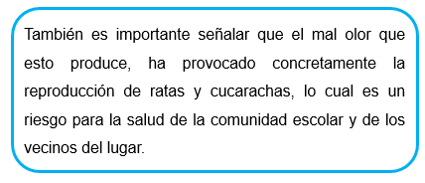

También es importante señalar que el mal olor que esto produce, ha provocado concretamente la reproducción de ratas y cucarachas, lo cual es un riesgo para la salud de la comunidad escolar y de los vecinos del lugar.

En este párrafo, como puedes observar, se utilizaron dos marcadores del discurso que son “también” y “concretamente”. Uno de ellos ya se comentó anteriormente y el otro que es “también”, en este caso se empleó para indicar que lo mencionado se suma a lo dicho anteriormente; otro uso que se puede dar es para indicar igualdad o semejanza de una cosa con otra referida previamente.

¿Vas identificando los marcadores discursivos que se utilizaron en la carta?

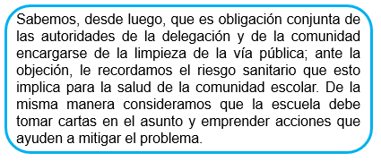

Sabemos, desde luego que es obligación conjunta de las autoridades de la delegación y de la comunidad encargarse de la limpieza de la vía pública; ante la objeción, le recordamos el riesgo sanitario que esto implica para la salud de la comunidad escolar. De la misma manera consideramos que la escuela debe tomar cartas en el asunto y emprender acciones que ayuden a mitigar el problema.

En este párrafo se utilizó el marcador discursivo desde luego, para expresar que se está de acuerdo con algún argumento que se expresa en documento y, de la misma manera, para hacer referencia de dos situaciones que tienen relación y se asemejan en su valor, de otra manera, los argumentos tienen un peso equilibrado y por lo mismo, se coordina una idea con la otra.

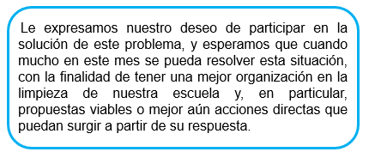

Le expresamos nuestro deseo de participar en la solución de este problema, y esperamos que cuando mucho en este mes se pueda resolver esta situación, con la finalidad de tener una mejor organización en la limpieza de nuestra escuela y, en particular, propuestas viables o mejor aún acciones directas que puedan surgir a partir de su respuesta.

Por último, se utilizó la expresión cuando mucho, para expresar un periodo de tiempo, del cual se está dando o estableciendo para que se dé pronta respuesta a la petición solicitada en la carta; en particular, para referirse al asunto que debe entenderse de manera específica o a lo que se debe poner mayor atención, y también la expresión mejor aún, que es uno de los reformuladores de ratificación, para referirse directamente de lo que se espera como solución de lo que se planteó en la carta.

Imagínate que la carta anterior, no contara con estos recursos lingüísticos.

Obviamente, el mensaje no llegaría claro hacia quien recibiría la carta y no cumpliría su función. Para ello, retoma un fragmento de esta y, observa cómo se leería sin estas frases y palabras.

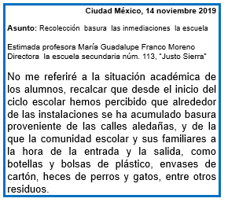

Como puedes observar, este texto no tiene coherencia, ni sentido, porque precisamente necesita de los marcadores discursivos, para tener una intención discursiva, que en este caso son: “concretamente” y “probablemente”.

También es importante compartir que otro tipo de expresiones que se suelen usar en las cartas formales son algunos adverbios de modo que terminan en “mente”. Por ejemplo: justamente, precisamente, simplemente, cálidamente, últimamente, comúnmente, cortésmente, por mencionar solo algunos.

El reto de hoy:

En esta sesión viste la importancia que tienen los marcadores discursivos, ya que son las palabras o frases invariables, que son aquellas que no cambian, además no ejercen una función sintética.

Los marcadores discursivos sirven eficazmente al momento de escribir una carta formal, ya que estos, sirven para ordenan el discurso, introducir un tema, añadir ideas, aclarar o explicar, ejemplificar, introducir una opinión personal, indicar oposición o contraste, indicar consecuencia, causa, resumir, concluir o terminar un texto.

- Piensa en alguna situación de tu entorno que podría mejorar o en alguna solicitud a alguna autoridad.
- Escribe una carta, con la intención de hacer una solicitud, petición, reclamo, etc.
- Utiliza algunos marcadores del discurso con la finalidad de focalizar cierta información, a fin de que tu mensaje sea claramente entendido por tu destinatario.
- Intenta quitar esos marcadores discursivos, para que reflexiones sobre la importancia de estos.
- Comparte tus cartas con tu maestra, maestro y compañeros de clase y comenta sobre la importancia de estos recursos lingüísticos.

Te recomiendo consultar en tu libro de texto de Lengua materna el aprendizaje esperado Escribe cartas formales y realizar las actividades que ahí se propongan.

¡Buen trabajo!

Gracias por tu esfuerzo.

*Este material es elaborado por la Secretaría de Educación Pública y actualizado por la Subsecretaría de Educación Básica, a través de la Estrategia Aprende en Casa.

Para saber más:
Lecturas
https://libros.conaliteg.gob.mx/secundaria.html

